

Администрация города Игарки Красноярского края
ПОСТАНОВЛЕНИЕ

16.05.2023 г. |  | № 285-п

О выдаче разрешения на размещение объекта: водопроводы и водоводы всех видов, для размещения которых не требуется разрешение на строительство на землях населенных пунктов, государственная собственность на которые не разграничена

В соответствии со статьями 11, 39.33, 39.35, 39.36 Земельного кодекса Российской Федерации, со статьей 3.3 Федерального закона от 25.10.2001 № 137-ФЗ «О введении в действие Земельного кодекса Российской Федерации», Закона Красноярского края от 08.06.2017 № 3-714 «Об установлении случаев, при которых не требуется получение на строительство на территории края», постановлением Правительства Российской Федерации от 03.12.2014 № 1300 «Об утверждении перечня видов объектов, размещение которых может осуществляться на землях или земельных участках, находящихся в государственной или муниципальной собственности, без предоставления земельных участков и установления сервитутов», постановлением Правительства Красноярского края от 15.12.2015 № 677-п «Об утверждении порядка и условий размещения объектов, виды которых утверждены постановлением Правительства Российской Федерации, размещение которых может осуществляться на землях или земельных участках, находящихся в государственной или муниципальной собственности, без предоставления земельных участков и установления сервитутов», руководствуясь статьями 6, 25, 26, 34, 35 Устава муниципального образования город Игарка, ПОСТАНОВЛЯЮ:
1. Разрешить администрации города Игарки использовать земли из категории: земли населенных пунктов, в кадастровом квартале 24:49:0000000, площадью 1021 кв.м., местоположение: Красноярский край, Туруханский район, г.Игарка, ул.К.Маркса, с целью размещения объекта: водопроводы и водоводы всех видов, для размещения которых не требуется разрешение на строительство, согласно схеме границ земель или земельного участка.
2. Администрации города Игарки обеспечить постановку объекта на государственный кадастровый учет по окончанию строительства.

3. Контроль за исполнением настоящего постановления возложить на заместителя главы города по промышленности, жилищно-коммунальному комплексу, энергетике, транспорту и связи О.В. Чернобаева.
4. Постановление вступает в силу с момента подписания.

Глава города А.Р. Гайнетдинов

Смирнова Елена Геннадьевна
(39172) 2-34-10
УТВЕРЖДЕНА
постановлением администрации
города Игарки
от 16.05.2023 № 285-п

Схема границ земель или земельного участка

Объект: водопроводы и водоводы всех видов, для размещения которых не требуется разрешения на строительство
Местоположение:  (номер квартала): |  | Красноярский край, р-н Туруханский, г. Игарка, район ул. К. Маркса  Кадастровый квартал 24:49:0000000
Площадь земельного участка: 1021 кв. м.
Категория земель: Земли населенных пунктов
Вид разрешенного использования: Коммунальное обслуживание (код - 3.1)
Каталог координат
№ точки | Название точки |  | Дирекционные углы | Длина линии (м) | X | Y
1 | 2 |  | 3 | 4 | 5 | 6
1 | 1-2 |  | 169 12 56 | 4.49 | 1832634.840 | 85250.530
2 | 2-3 |  | 259 36 5 | 44.88 | 1832630.430 | 85251.370
3 | 3-4 |  | 203 34 15 | 5.05 | 1832622.330 | 85207.230
4 | 4-5 |  | 203 32 14 | 18.88 | 1832617.700 | 85205.210
5 | 5-6 |  | 183 27 17 | 9.13 | 1832600.390 | 85197.670
6 | 6-7 |  | 235 37 26 | 22.25 | 1832591.280 | 85197.120
7 | 7-8 |  | 200 48 50 | 54.85 | 1832578.720 | 85178.760
8 | 8-9 |  | 143 53 39 | 29.54 | 1832527.450 | 85159.270
9 | 9-10 |  | 230 6 48 | 6.35 | 1832503.580 | 85176.680
10 | 10-11 |  | 230 7 23 | 12.35 | 1832499.510 | 85171.810
11 | 11-12 |  | 142 37 20 | 19.40 | 1832491.590 | 85162.330
12 | 12-13 |  | 230 7 41 | 4.43 | 1832476.170 | 85174.110
13 | 13-14 |  | 322 36 54 | 20.92 | 1832473.330 | 85170.710
14 | 14-15 |  | 322 32 57 | 2.96 | 1832489.950 | 85158.010
15 | 15-16 |  | 49 57 48 | 16.51 | 1832492.300 | 85156.210
16 | 16-17 |  | 49 59 37 | 2.19 | 1832502.920 | 85168.850
17 | 17-18 |  | 323 51 25 | 27.74 | 1832504.330 | 85170.530
18 | 18-19 |  | 20 50 12 | 58.78 | 1832526.730 | 85154.170
19 | 19-20 |  | 55 40 40 | 21.37 | 1832581.670 | 85175.080
20 | 20-21 |  | 3 40 4 | 7.82 | 1832593.720 | 85192.730
21 | 21-22 |  | 23 34 0 | 15.73 | 1832601.520 | 85193.230
22 | 22-23 |  | 23 34 35 | 11.15 | 1832615.940 | 85199.520
23 | 23-1 |  | 79 26 15 | 47.35 | 1832626.160 | 85203.980
Система координат: МСК 165

Описание границ:

1-4 | Земли, государственная собственность на которые не разграничена
4-10 | Земельный участок государственной (муниципальной) собственности с кадастровым номером 24:49:0200042:19
10-14 | Земельный участок государственной (муниципальной) собственности с кадастровым номером 24:49:0200042:345
14-16 | Земли, государственная собственность на которые не разграничена
16-22 | Земельный участок государственной (муниципальной) собственности с кадастровым номером 24:49:0200042:19
22-1 | Земли, государственная собственность на которые не разграничена

Описание пересечений с инженерными сетями:

Пересечения:
- с линией электропередачи классом напряжения до 35 кВ (а также связанные с ними трансформаторные подстанции, распределительные пункты и иное предназначенное для осуществления передачи электрической энергии оборудование, для размещения которых не требуется разрешения на строительство)

Графическое отображение земель или земельного участка

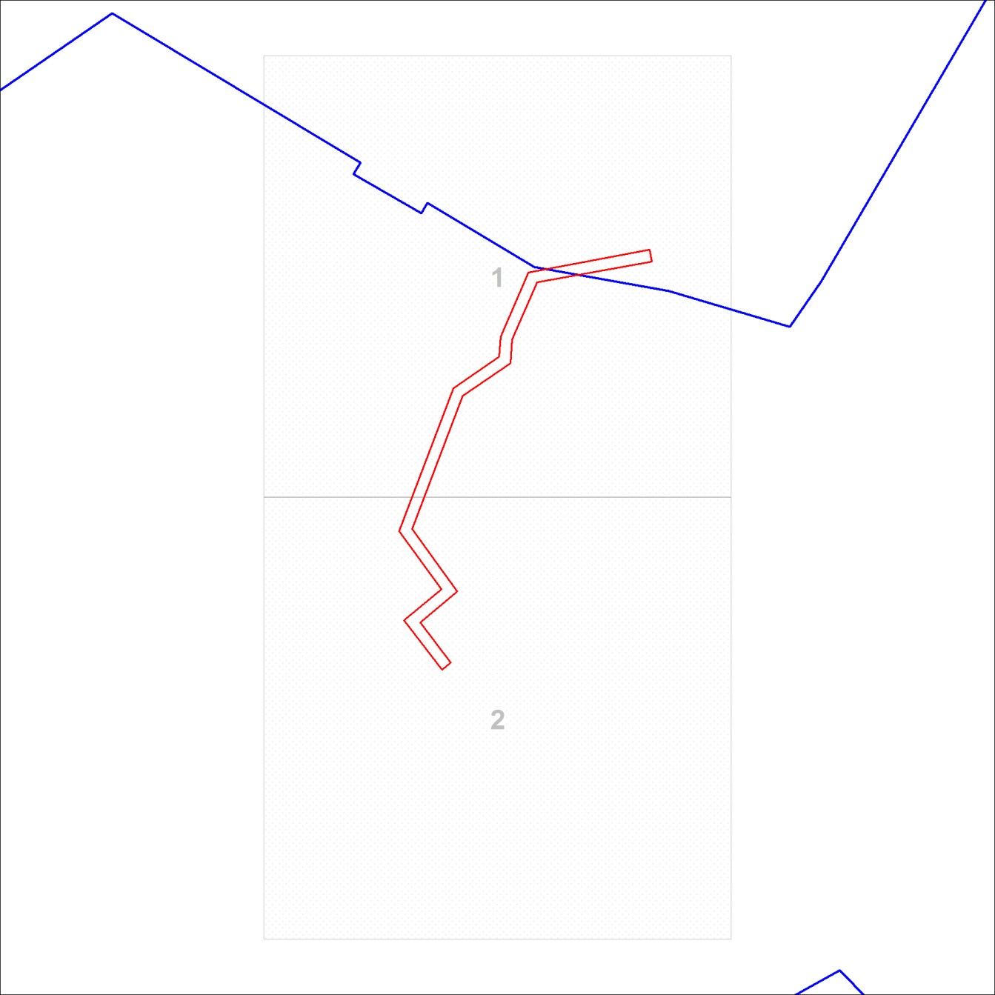
Условные обозначения:
 | Испрашиваемый земельный участок
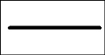 | Линия электропередачи
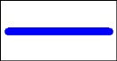 | Водопровод
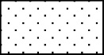 | Существующая часть границы земельных участков, имеющиеся в ЕГРН сведения о которой достаточны для определения ее местоположения
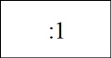 | Надписи кадастрового номера земельного участка
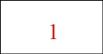 | Надписи номеров точек границы испрашиваемого земельного участка
 | Граница кадастрового квартала
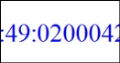 | Обозначение кадастрового квартала

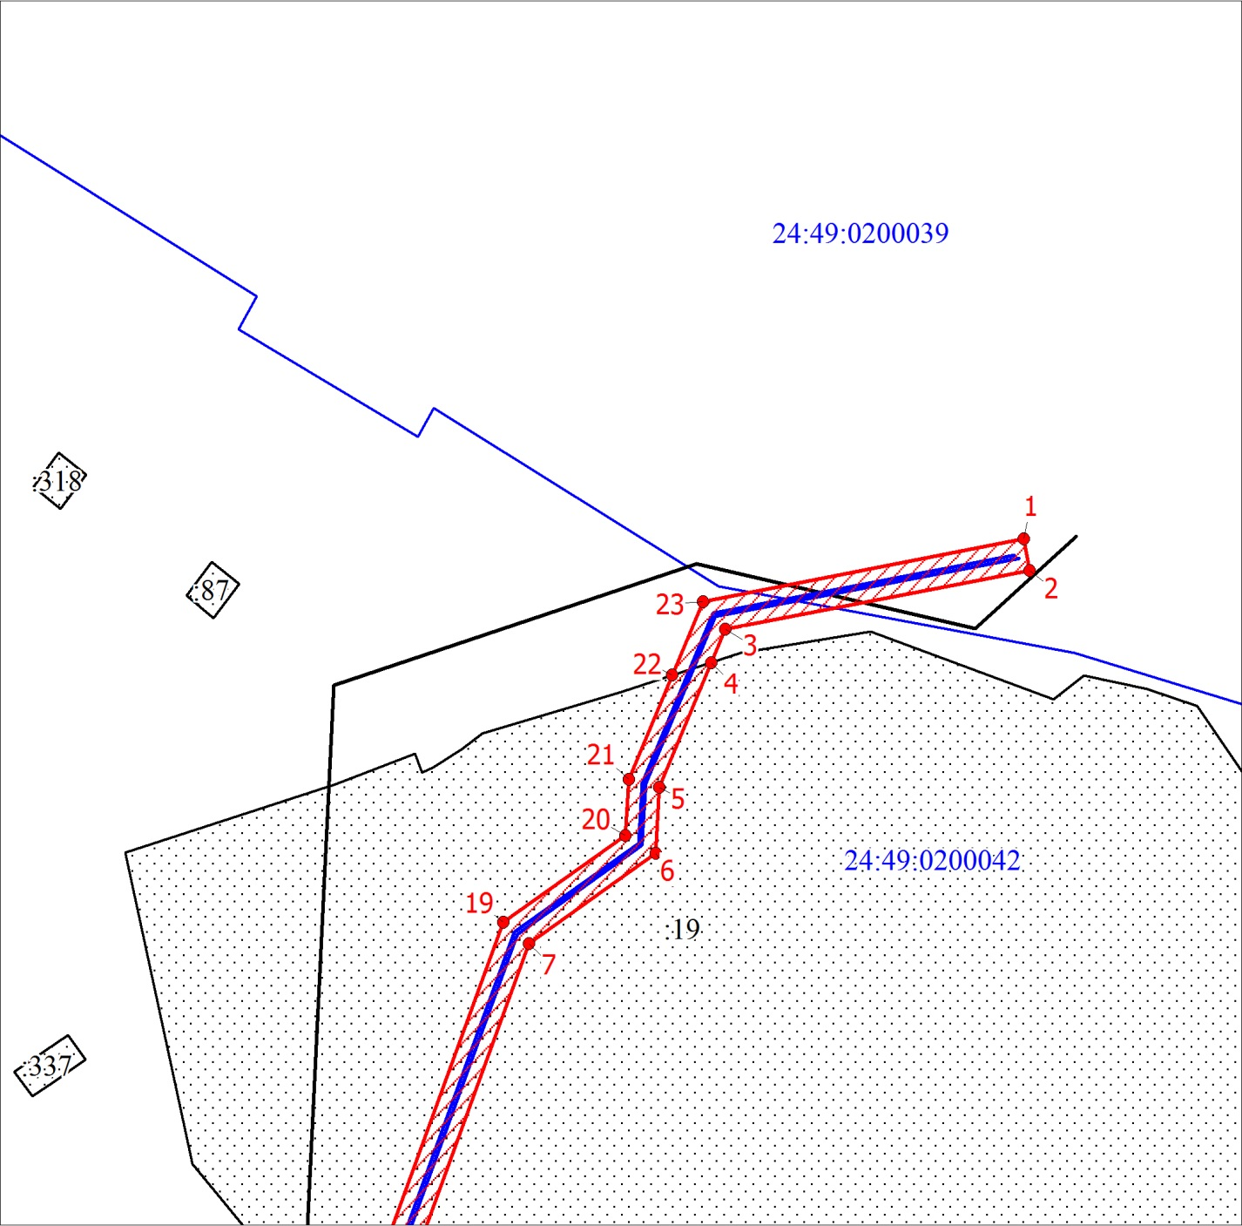
Масштаб 1:1000
Условные обозначения:
Условные обозначения представлены на листе 5
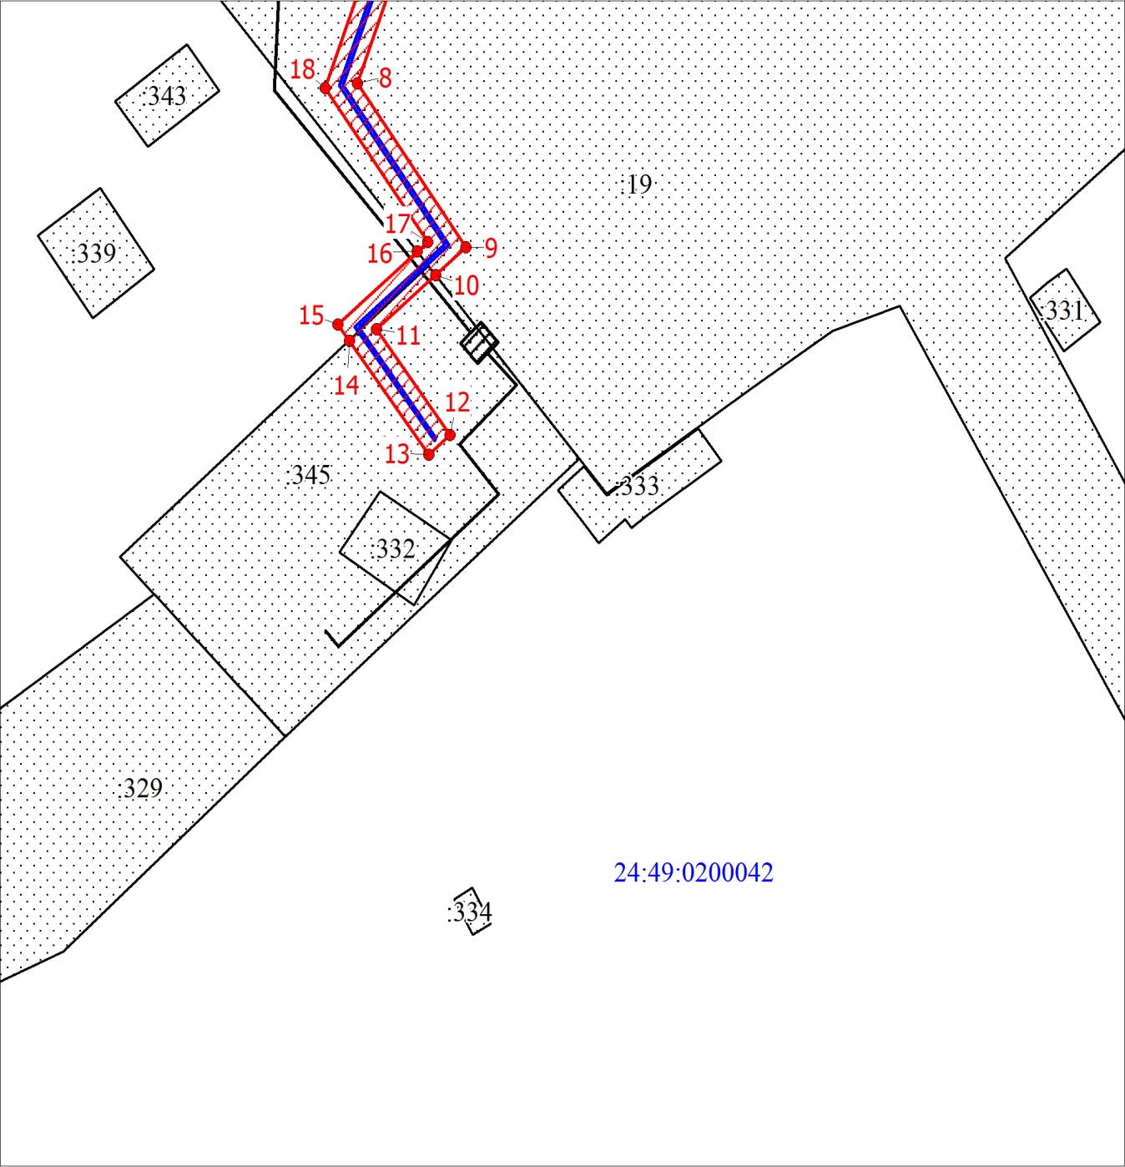
Масштаб 1:1000
Условные обозначения:
Условные обозначения представлены на листе 5

